Эллиптический тренажер
Руководство пользователя

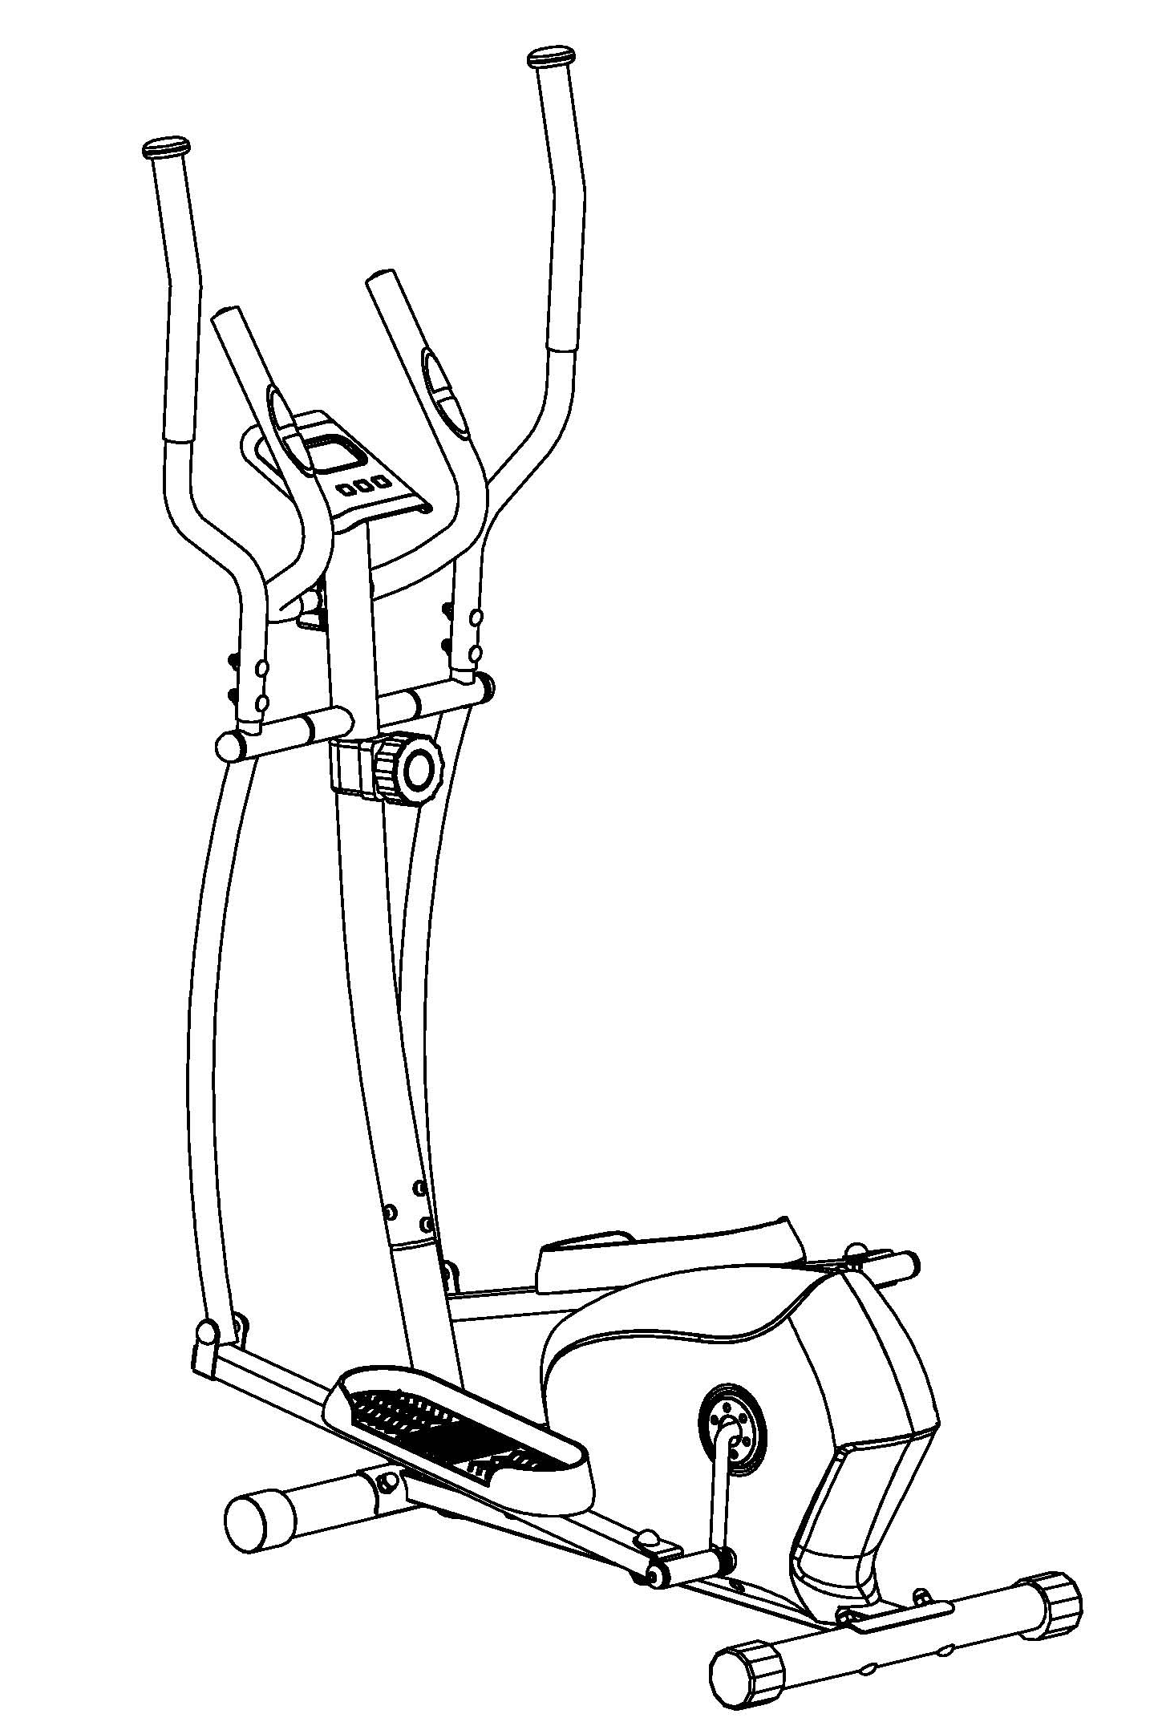

ВАЖНО !

Пожалуйста, внимательно ознакомьтесь со всеми инструкциями в данном руководстве перед началом эксплуатации тренажера.Сохраните данное руководство как источник справочной информации.
Характеристики тренажера могут отличаться от изображенных на иллюстрациях и могут быть изменены без уведомления покупателя.

ВАЖНАЯ ИНФОРМАЦИЯ ПО ТЕХНИКЕ БЕЗОПАСНОСТИ

Внимательно ознакомьтесь со следующими инструкциями прежде, чем приступить к сборке и эксплуатации тренажера.

1. Собирайте тренажер строго следуя инструкциям данного руководства.
2. Проверьте все болты, гайки и другие соединения перед тем, как использовать тренажер в первый раз, чтобы обеспечить его безопасное использование.
3. Установите тренажер на сухую горизонтальную поверхность. Не допускайте попадания влаги и воды на тренажер.
4. Положите подходящее покрытие (напр., резиновый коврик, деревянную доску и т.д.) под тренажер, чтобы защитить его от загрязнения.
5. Перед начало тренировки освободите пространство вокруг тренажера в радиусе 2 метров.
6. Не используйте агрессивные чистящие средства для чистки тренажера. Для сборки и ремонта каких-либо частей тренажера используйте только подходящие инструменты или инструменты, входящие в комплект. После тренировки незамедлительно удаляйте капли пота с тренажера.
7. Неправильное выполнение упражнений или чрезмерная тренировка могут причинить вред Вашему здоровью. Перед началом тренировки проконсультируйтесь с врачом. Он поможет определить максимальные параметры пульса, продолжительности тренировки и т.д. Этот тренажер не может быть использован в терапевтических целях.
8. Тренируйтесь только на исправном тренажере. Для ремонта, если потребуется, используйте только оригинальные детали.
9. На тренажере может заниматься только один человек за раз.
10. Во время тренировки носите спортивную одежду и обувь. Ваша обувь должна быть подходящей для тренировки на тренажере.
11. Если вы чувствуете головокружение, тошноту или любые другие необычные симптомы, прекратите тренировку и незамедлительно обратитесь к врачу.
- Дети и инвалиды могут пользоваться тренажером только под присмотром человека, который может оказать помощь или дать совет.
- Мощность тренажера увеличивается, если увеличивается скорость, и наоборот. Тренажер оборудован рычагом нагрузки, с помощью которого можно регулировать нагрузку.
14．Максимальный вес пользователя – 100 кг.

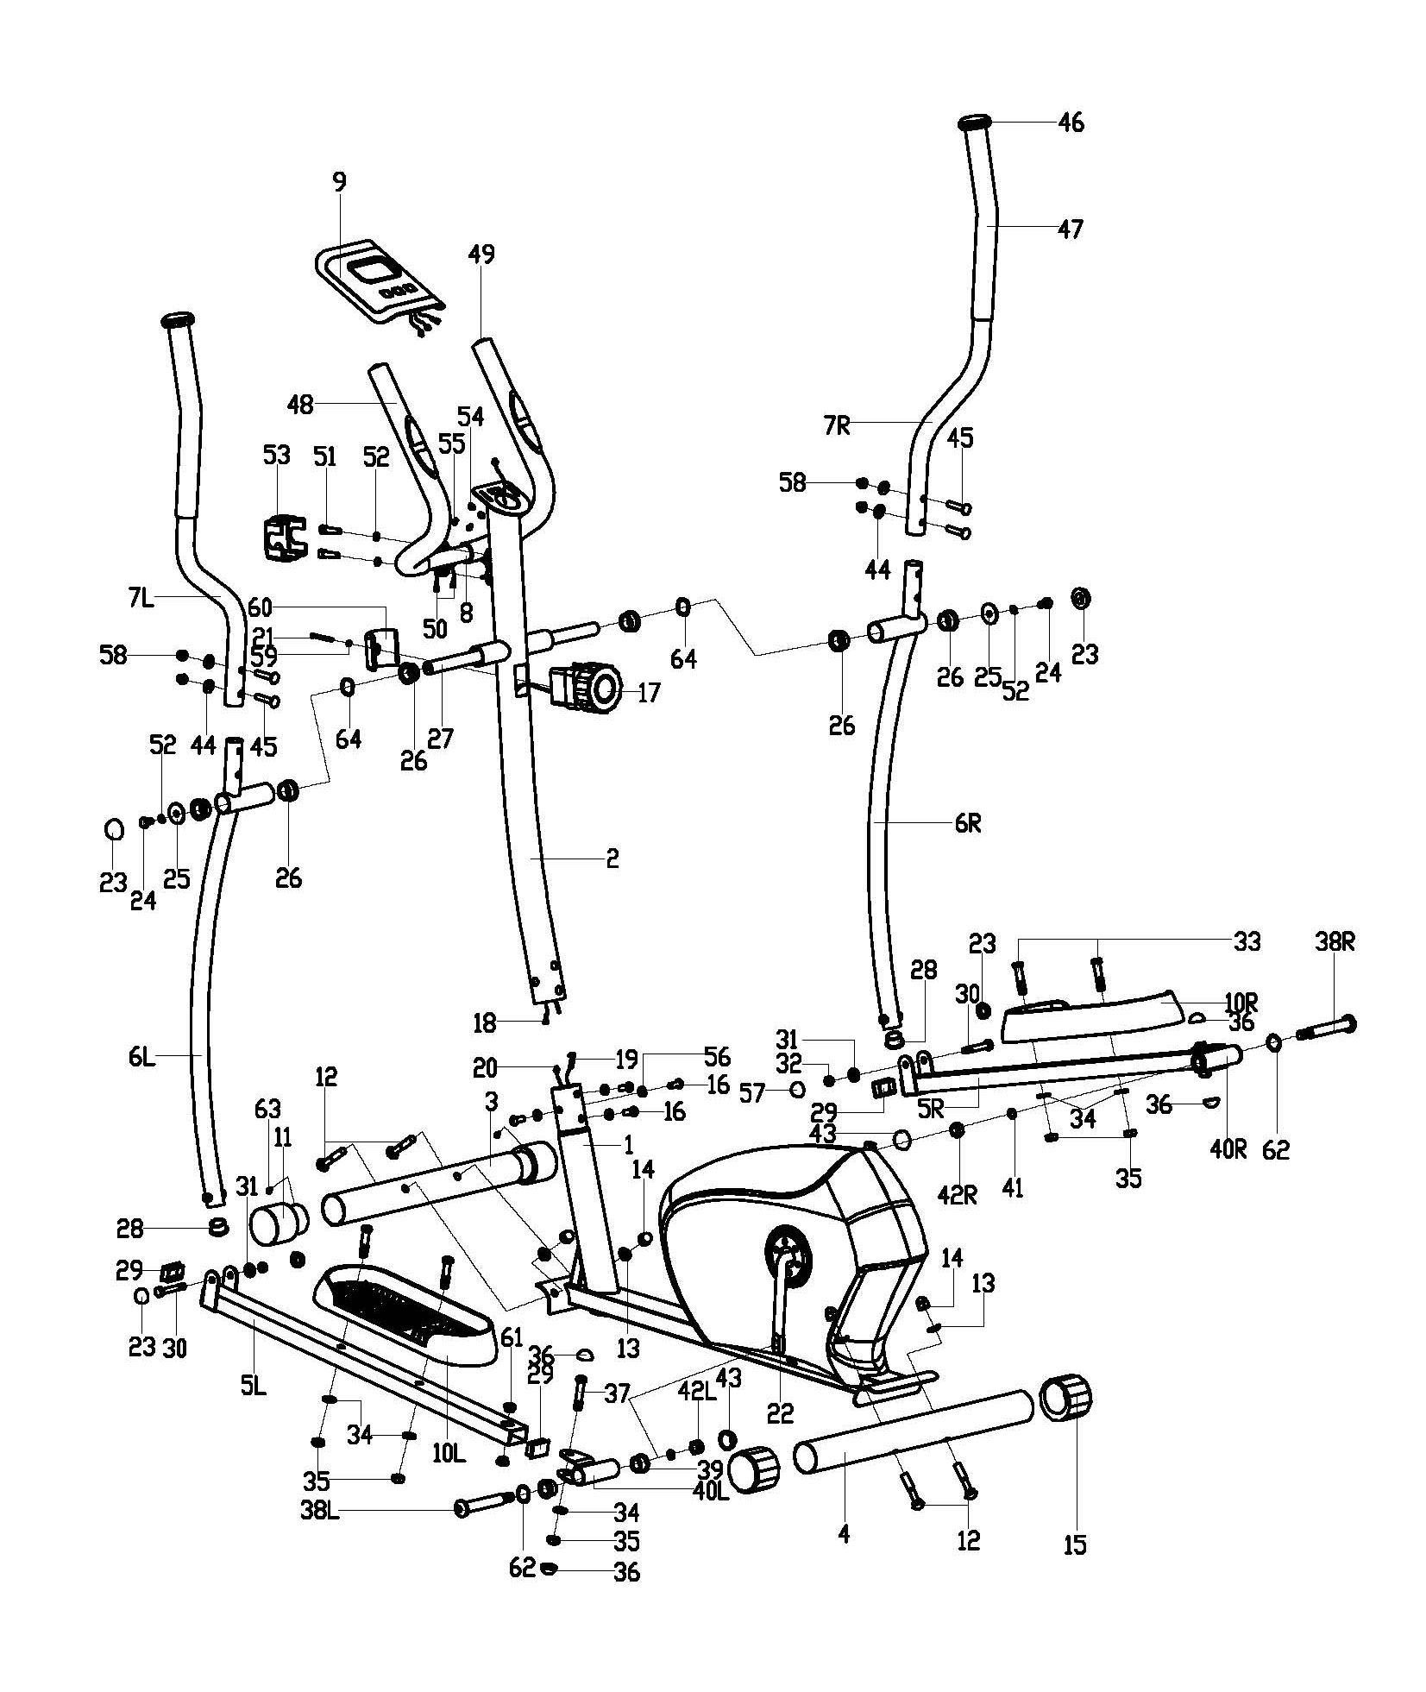
Схема деталей

Список деталей
№ | Описание | Кол-во | № | Описание | Кол-во
1 | Основная рама | 1 | 33 | Болт с шестигранной головкой M10X45* | 4
2 | Стойка | 1 | 34 | Плоская шайба d10X1.5 | 6
3 | Передний стабилизатор | 1 | 35 | Гайка с нейлоновой вставкой M10 | 6
4 | Задний стабилизатор | 1 | 36 | Колпачковая гайка S16 | 4
5 лев/прав | Опора педали (лев/прав) | 1 пара | 37 | Болт с шестигранной головкой M10X50* | 2
6 лев/прав | Подвижный рычаг (лев/прав) | 1 пара | 38 лев/прав | Стопорный болт педали (лев/прав) | 1 пара
7 лев/прав | Поручень (лев/прав) | 1 пара | 39 | Втулка оси Φ24 X20XΦ16.1 | 4
8 | Подлокотник | 1 | 40 лев/прав | Соединение (лев/прав) | 1 пара
9 | Компьютер | 1 | 41 | Пружинная шайба Φ13 XB2 | 2
10 лев/прав | Педаль (лев/прав) | 1 пара | 42 лев/прав | Гайка с нейлоновой вставкой (лев/прав) | 1 пара
11 | Передняя заглушка | 2 | 43 | Колпачковая гайка S19 | 2
12 | Болт с квадратным подголовком M10X57 | 4 | 44 | Тарельчатая шайба Φ20 Xd8X2XR16 | 4
13 | Тарельчатая шайба Φ10 X1.5XΦ25XR28 | 4 | 45 | Болт с квадратным подголовком M8X40 | 4
14 | Колпачковая гайка M10 | 4 | 46 | Заглушка | 2
15 | Задняя заглушка | 2 | 47 | Поролоновая оплетка на поручень | 2
16 | Винт с квадратным шлицем M8X16 | 4 | 48 | Поролоновая оплетка на подлокотник | 2
17 | Регулятор нагрузки | 1 | 49 | Круглая заглушка Φ25X1.5 | 2
18 | Удлинитель | 1 | 50 | Провод сенсора пульса | 2
19 | Кабель нагрузки | 1 | 51 | Болт с шестигранной головкой M8X30* | 2
20 | Провод сенсора | 1 | 52 | Пружинная шайба D8 | 4
21 | Винт с крестообразным шлицем M5X45 | 1 | 53 | Зажимная накладка для поручень | 1
22 | Кривошип | 1 | 54 | Плоская шайба D4 | 2
23 | Колпачковая гайка S14 | 4 | 55 | Винт с крестообразным шлицем M4X12 | 2
24 | Болт с шестигранной головкой M8X15* | 2 | 56 | Тарельчатая шайба Φ20Xd8.5XR25 | 4
25 | Плоская шайба Φ8.2XΦ32 X2 | 2 | 57 | Колпачковая гайка S13 | 2
26 | Втулка перекладины Φ32 X2.5 | 4 | 58 | Колпачковая гайка M8 | 4
27 | Длинная перекладина | 1 | 59 | Плоская шайба D5 | 1
28 | Круглая заглушка Φ28 X1.5 | 2 | 60 | Накладка на регулятор нагрузки | 1
29 | Квадратная заглушка 40X25X1.5 | 4 | 61 | Металлическая втулка Φ14X10XΦ10.1 | 4
30 | Болт с шестигранной головкой M8X55* | 2 | 62 | Волнистая шайба D17X0.3 | 2
31 | Плоская шайба d8 X1.5 | 2 | 63 | Нарезной винт с крестообразным шлицем ST3X10 | 2
32 | Гайка с нейлоновой вставкой M8 | 2 | 64 | Волнистая шайба Φ20XΦ28 X0.3 | 2
Примечание:
Большинство из перечисленных деталей поставляются в отдельной упаковке, но некоторые из них были предварительно установлены в соответствующие детали. В этих случаях просто удалите и переустановите детали согласно инструкции.
Во избежание ошибок запишите, какое оборудование было установлено заранее.

ПОДГОТОВКА: Перед началом сборки убедитесь, что вокруг тренажера достаточно свободного места. Для сборки используйте только детали из комплекта. Перед началом сборки проверьте наличие всех необходимых деталей.
Настоятельно рекомендуем Вам собирать тренажер с одним или более помощниками во избежание получения травм.

ИНСТРУКЦИИ ПО СБОРКЕ

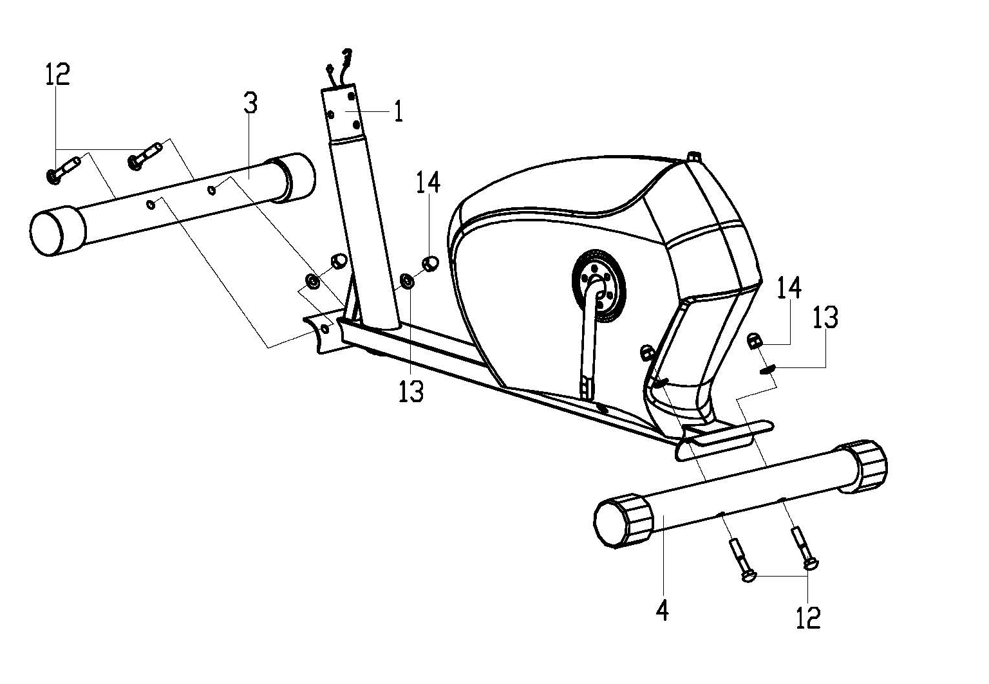
Шаг 1Прикрепите передний стабилизатор (3) и задний стабилизатор (4) к основной раме (1) с помощью болта с квадратным подголовком (12), тарельчатой шайбы (13) и колпачковой гайки (14).

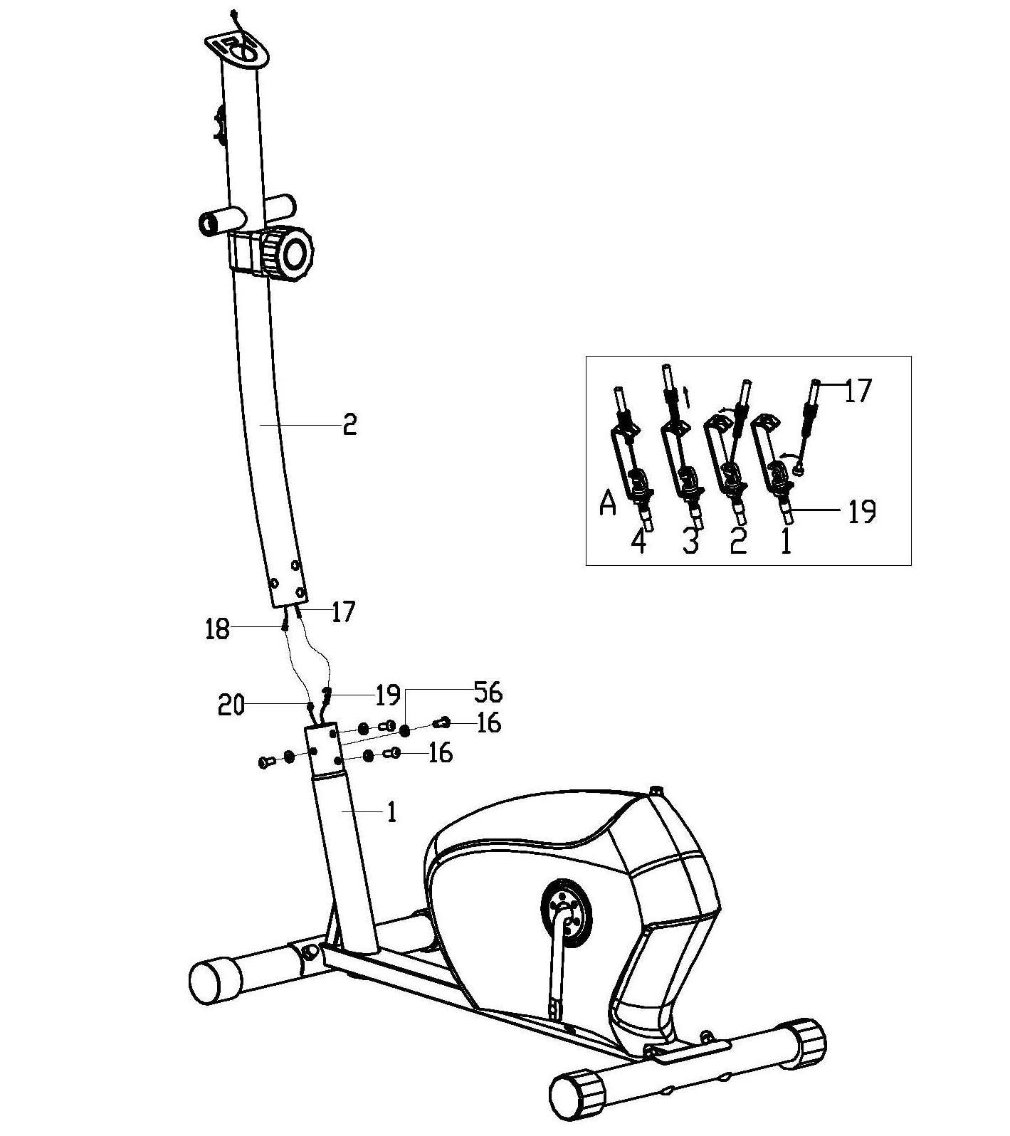

Шаг 2
Соедините провод сенсора (20) с проводом-удлинителем (18), затем присоедините кабель нагрузки (19) к регулятору нагрузки (17) как показано на рисунке.
Присоедините стойку (2) к основной раме (1) с помощью винта с шестигранным шлицем (16), шайбы гровера (56).

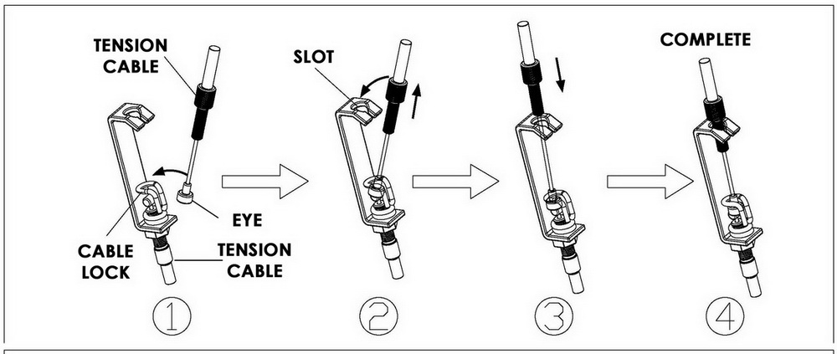

Шаг 3
A: Прикрепите подвижный рычаг (6 лев.) к длинной перекладине стойки (2) с помощью болта с шестигранной головкой (24), шайбы гровера (52), плоской шайбы (25), волнистой шайбы (64) и длинной перекладины (27) как показано на рисунке. Не затягивайте их.
B: Прикрепите опору педали (5 лев) и соединение к кривошипу (22), используя болт опоры педали (38лев), волнистую шайбу (62), пружинистую шайбу (41) и гайку с нейлоновой вставкой (42 лев) как показано на рисунке. Не затягивайте их.
C: Соедините подвижный поручень (6 лев) с опорой педали с помощью болта с шестигранной головкой (30), плоской шайбы (31) и гайки с нейлоновой вставкой (32). Затяните болт с шестигранной головкой (24) (30) и гайку с нейлоновой вставкой (42 лев). В конце наденьте колпачки (23) (57) (43).
D: Прикрепите опору педали (5 прав) и подвижный рычаг (6 прав) к кривошипу (22) и стойке (2) таким же образом.
E: Присоедините педаль (10 лев/прав) к опоре педали (5 лев/прав) с помощью болта с шестигранной головкой (33), плоской шайбы (34) и гайки с нейлоновой вставкой (35).
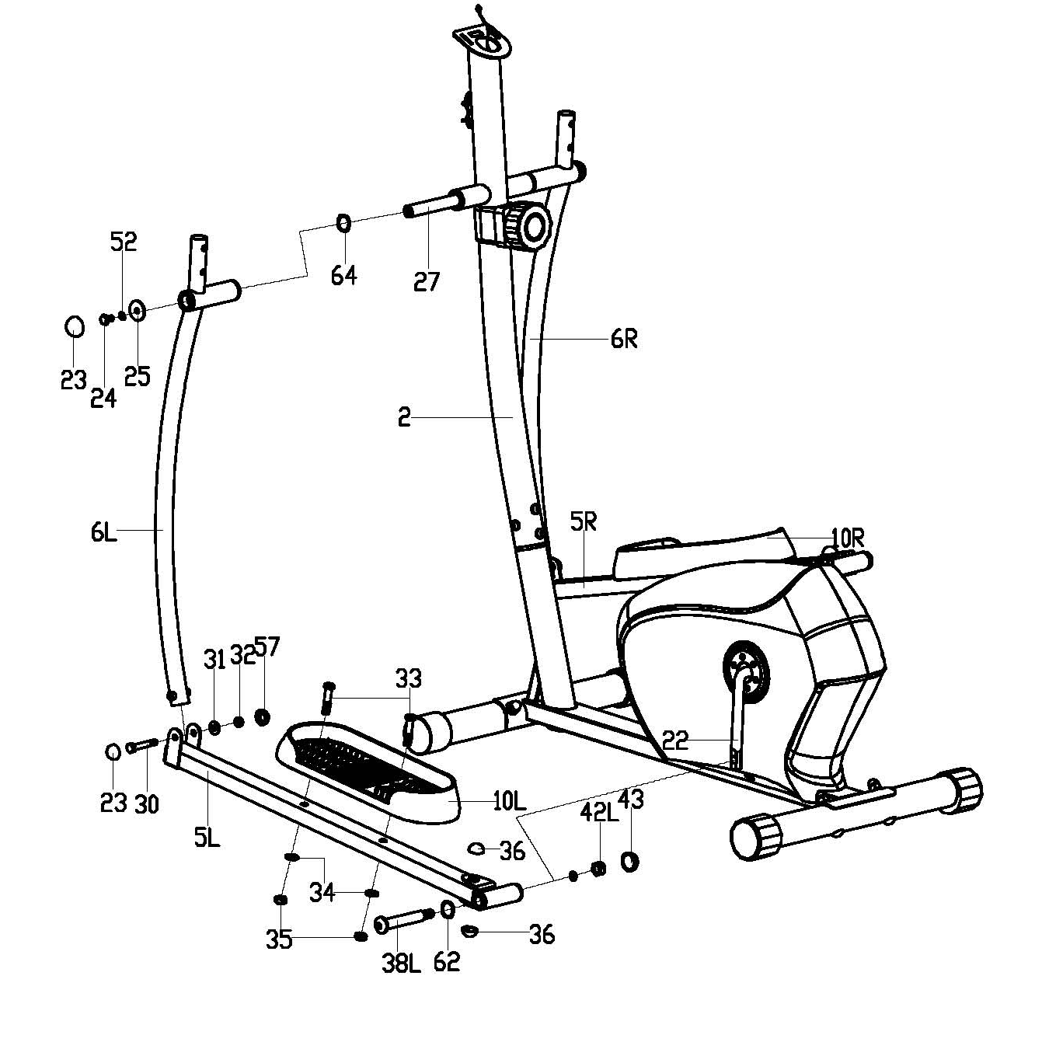

Шаг 4
A: Просуньте провод сенсора пульса (50) в стойку (2), затем в отверстие в подставке для компьютера. Зафиксируйте подлокотник (8) на стойке (2) болтом с шестигранной головкой (51) и пружинной шайбой (52), затем прикрепите накладку-зажим к поручню в положенном месте.
B: Прикрепите поручень (7 лев/прав) к подвижному рычагу (6 лев/прав), используя Болт с квадратным подголовком (45), тарельчатую шайбу (44) и колпачковую гайку (58).

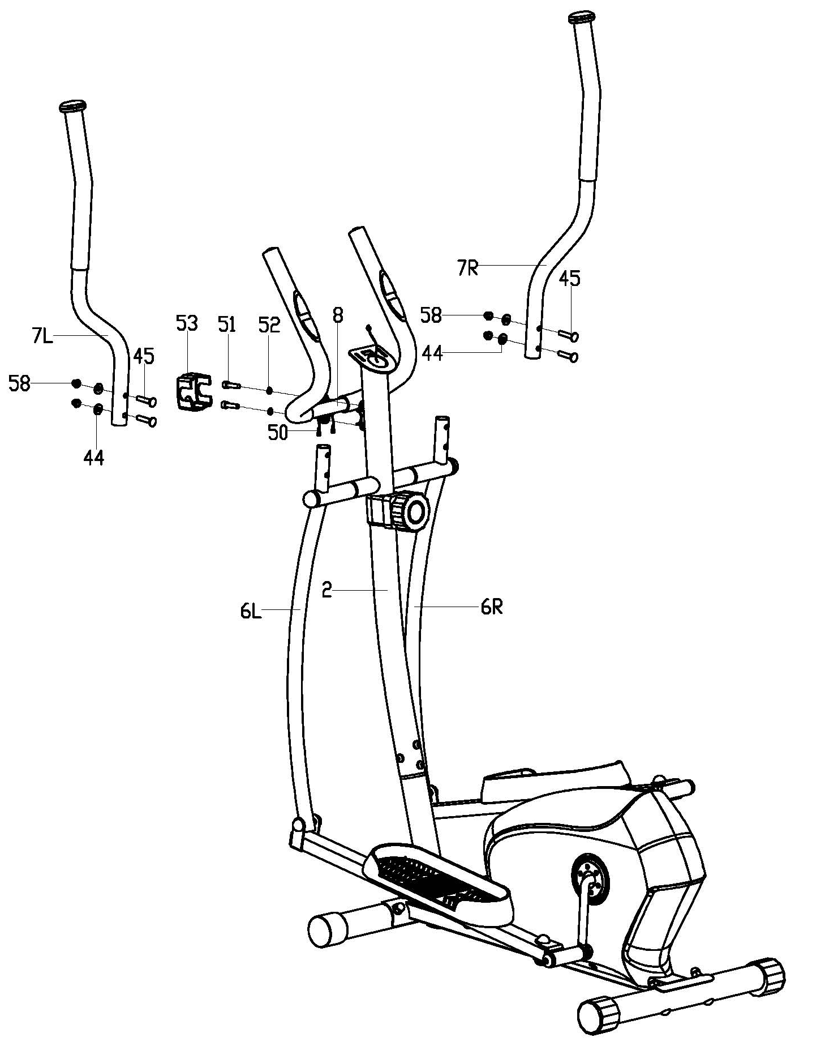

Шаг 5
Соедините провод сенсора пульса(50) и удлинитель (18) с проводами, выходящими из компьютера (9), затем прикрепите компьютер (9) к подставке на стойке (2) с помощью винта с крестообразным шлицем (55) и плоской шайбой (54).
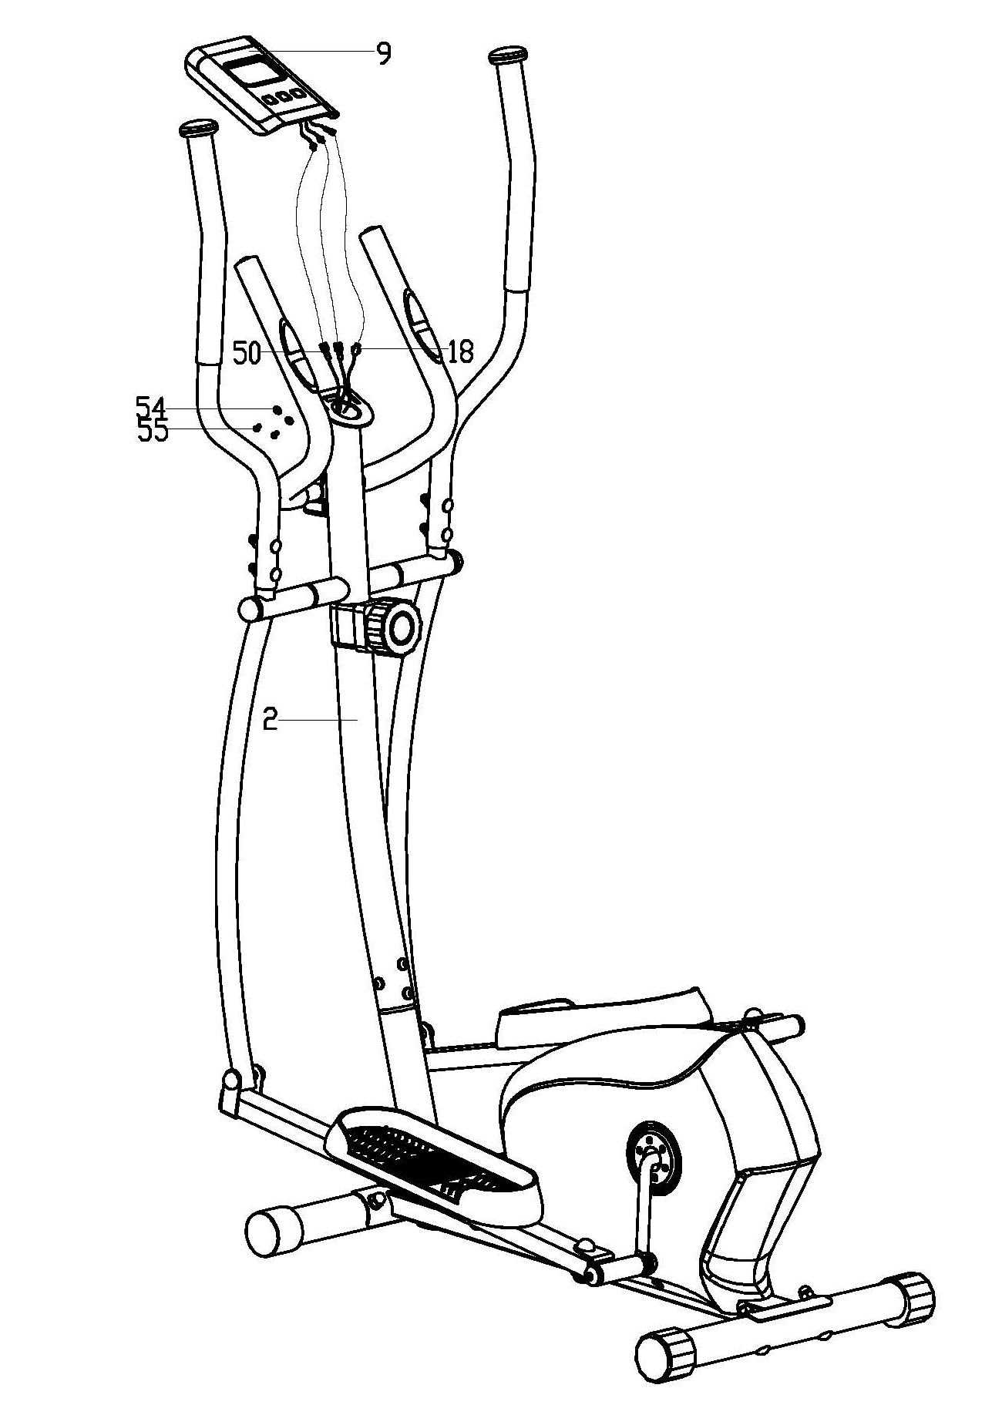

ТРЕНИРОВКА
Тренировка на тренажере имеет ряд преимуществ. Вы улучшите свою физическую форму, повысите тонус мышц и в совокупности с диетой, контролирующей количество потребляемых калорий, снизите свой вес.

РАЗМИНКА
Целью разминки является подготовка мышц к тренировке и снижение риска травм. Выполняйте разогревающие упражнения в течение 2-5 минут перед растяжкой или аэробными упражнениями. Выполняйте упражнения, которые повышают пульс и разогревают мышцы. К таким упражнениям относятся быстрая ходьба, бег трусцой, прыжки на месте, прыжки со скакалкой и бег на месте.

РАСТЯЖКА
Очень важно делать упражнения на растяжку сразу после разминки, когда мышцы разогреты, и после силовой или аэробной тренировки. Тогда мышцы растягиваются гораздо легче из-за их повышенной температуры, что очень сильно снижает риск получения травм. Каждую растяжку следует удерживать в течение 15-30 секунд.

Не забывайте консультироваться с врачом перед началом тренировки по любой программе.

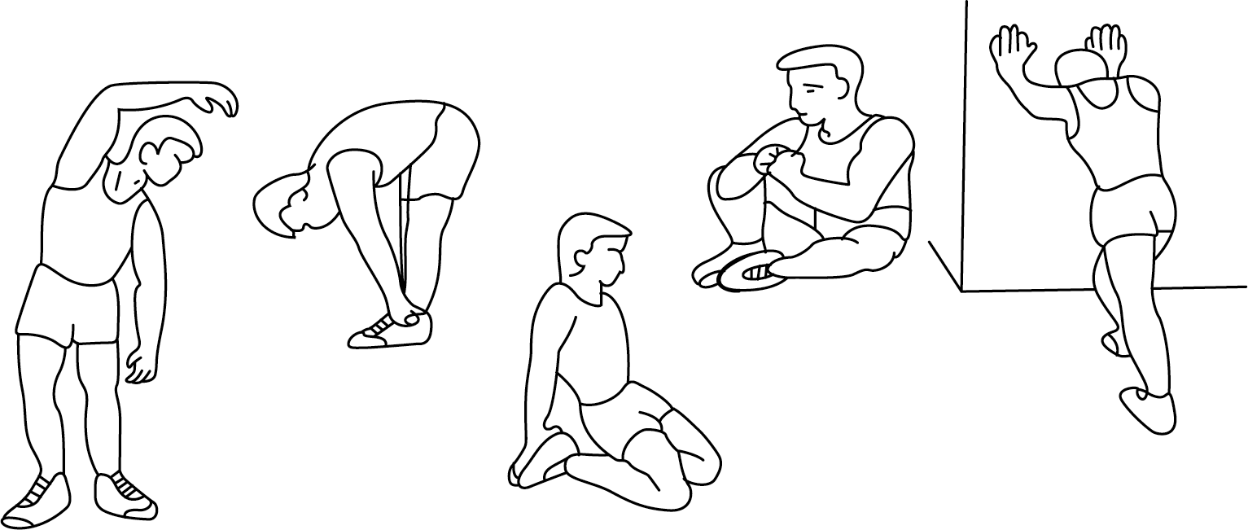
наклоны в стороны
наклоны вперед
внешние мышцы бедер
внутренние мышцы бедер
икроножные мышцы и ахилловы сухожилия

ФАЗА ТРЕНИРОВКИ
Это тот этап, на котором надо приложить усилия. В результате регулярных тренировок мышцы Ваших ног станут более гибкими. Тренируйтесь в индивидуальном ритме, но не забывайте, что темп должен быть равномерным на протяжении всей тренировки Нагрузка должна быть достаточной для того, чтобы Ваш пульс повысился до уровня, выделенного на графике.

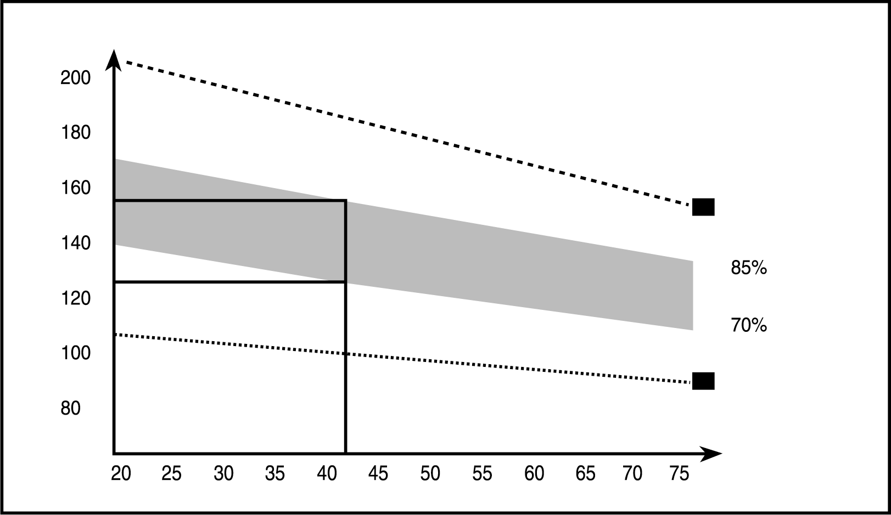
ЦЕЛЕВАЯ ЗОНА
МАКСИМУМ
ЗАМИНКА
ВОЗРАСТ
ПУЛЬС

ФАЗА ЗАМИНКИ
Целью этой фазы является возвращение мышц в нормальное состояние покоя. Правильное выполнение упражнений этой фазы медленно снижает пульс и позволяет крови вернуться к сердцу.

ИНСТРУКЦИИ ПО ЭКСПЛУАТАЦИИ ТРЕНИРОВОЧНОГО КОМПЬЮТЕРА
№ 00153
ФУНКЦИОНАЛЬНЫЕ КЛАВИШИ:
MODE/РЕЖИМ – Нажмите на клавишу, чтобы выбрать функции.
- Удерживайте ее в течение 3 сек., чтобы переустановить значения времени, дистанции и количества сжигаемых калорий.
SET/НАСТРОЙКА – Установка значений времени, дистанции и калорий, не в режиме scan.
RESET/ПЕРЕУСТАНОВКА – Нажмите, чтобы переустановить значения времени, дистанции и калорий.

ФУНКЦИИ:
- SCAN/СКАН: Нажимайте на клавишу MODE/РЕЖИМ до появления ▼ в позиции SCAN (или до появления SCAN), все 5 функций будут показываться по очереди:
- Время, Скорость, Дистанция, Калории и общая дистанция.
- Время показа каждого параметра - 4 сек.
- TIME/ВРЕМЯ: Показывает общее время тренировки от начала до конца.
- SPEED/СКОРОСТЬ: Показывает текущую скорость.
- DISTANCE/ДИСТАНЦИЯ: Показывает дистанцию, пройденную во время тренировки от начала до конца.
- CALORIES/КАЛОРИИ: Показывает общее количество сожженных калорий от начала до конца тренировки.
- TOTAL DIST(ODO)/ОДОМЕТР(КИЛОМЕТРАЖ) Рассчитывает общий километраж после установки батареек.
- AUTO ON/OFF & AUTO START/STOP / АВТО СТАРТ/СТОП: Если в течение 8 мин. компьютер не используется, он автоматически выключается. Если нажать любую клавишу и привести в движение колесо, компьютер включается.
- PULSE RATE/ПУЛЬС
Нажимайте клавишу MODE/РЕЖИМ до тех пор, пока не появится значок “▼” в положении PULSE/ПУЛЬС (или до тех пор, пока не появится “ ”). Для того, чтобы измерить пульс, положите обе ладони на сенсор пульса, и текущее значение Вашего пульса (в ударах в мин.) появится на экране компьютера через 4 сек.
Примечание: Во время измерения пульса, из-за движения показатель может быть нестабильным и в течение первых 2-3 сек. выше, чем фактическое значение пульса. Через 2-3 сек. показатель стабилизируется. Чтобы получить наиболее точный результат, измерение пульса необходимо производить во время паузы или остановки. Нельзя использовать полученный показатель в качестве основания для медицинского лечения.
- ALARM/БУДИЛЬНИК:
Счетчики времени, дистанции и калорий могут быть установлены в режиме обратного отсчета. Когда показатель доходит до 0, компьютер издает сигнал в течение 15 сек.
Нажмите на клавишу MODE/РЕЖИМ, выберите необходимую функцию и задайте нужный параметр.
Примечание: ● Продукт, имеющий только клавишу MODE/РЕЖИМ, не имеет функцию №9.
● Перед доставкой на компьютер могут быть установлены Метрическая или Английская системы измерения.. Если с правой стороны экрана Вы видите букву "М", значит установлена Английская система, и единицей измерения будет миля.

Характеристики

ФУНКЦИЯ | Auto Scan/АвтоСкан | Каждые 4 сек.
ФУНКЦИЯ | Текущее время | 00:00 ~ 99:59(Минуты:Секунды)
ФУНКЦИЯ | Текущая скорость | Макс. показатель - 99.9 км/ч или миль/ч (или 1 500 оборотов в мин.)
ФУНКЦИЯ | Текущая дистанция | 0.00 ~ 99.99 км или миль
ФУНКЦИЯ | Калории | 0 ~ 999.9~ 9999 Ккал
ФУНКЦИЯ | Километраж | 0 ~ 9999 км или миль
ФУНКЦИЯ | Пульс | 40-240 ударов в мин.
Тип батареи |  | 2 шт. размер AA или UM3
Температура эксплуатации |  | 0℃ ~ +40℃(32℉~ 104℉)
Температура хранения |  | -10℃ ~ +60℃(14℉~ 140℉)

